Муниципальное бюджетное общеобразовательное
учреждение «Денисовская школа» Симферопольского района
Республики Крым
ОКПО 00833786, ОГРН 1159102031307, ИНН/КПП 9109010405/910901001,
ул. Школьная,14, с. Денисовка, Симферопольский район, Республика Крым, 297534,
тел. (0652) 34-52-19, e-mail: den-school@yandex.ru
_________________________________________________________________________

Открытое занятие НОД в младшей группе
«Свойства воды-волшебницы»
(Эксперименты в детском саду)

Воспитатель:
Губанова О. Ю.

с. Денисовка, 2019г.
«Свойства воды- волшебницы» (эксперименты в детском саду)
Цель: Формировать у детей представления о свойствах воды.
Задачи:
Образовательные:
Расширять представления детей о разнообразных свойствах воды (прозрачная, текучая, одни предметы в воде тонут, а другие); в процессе экспериментирования стимулировать использование исследовательских и поисковых действий.
Развивающие:
Развивать любознательность, мышление, воображение, представление об окружающем мире.
Развивать умение мыслить логически, обосновывать свои ответы, сопоставлять факты.
Развивать речь детей, обогащать словарный запас.
Воспитательные:
Воспитывать интерес к познанию окружающего мира, интерес к экспериментированию; воспитывать доброжелательное отношение друг к другу, организованность.

Методы и приемы:
1. Приветствие.
2. Сюрпризный момент. Появление Капельки.
3.Художественное слово. Напоминание правил во время экспериментирования.
4. Беседа о свойствах воды.
5. Экспериментирование за столами.
6. Физкультминутка .
7. Рефлексия.
8. Пускание корабликов

Оборудование: стаканчики для воды для каждого ребенка, игрушки из пластмассы, камни; бумажные кораблики.

Словарная работа: прозрачная, окрасилась, плавает, тонет.

Предварительная работа: игры-эксперименты с водой; просмотр мультфильма «Приключения Капельки», беседа по его содержанию.

Ход НОД:
Воспитатель:- Доброе утро ребята! Сегодня мы с вами узнаем много интересного. Посмотрите у нас сегодня гостья. Кто же это?
Дети: - Капелька.
Воспитатель: - Правильно, это Капелька. Ребята, вот какая веселая Капелька сегодня у нас в гостях, ей стало скучно на облачке и она решила спуститься к нам, чтобы рассказать о себе и немного с нами поиграть. Хотите поиграть с капельками воды?
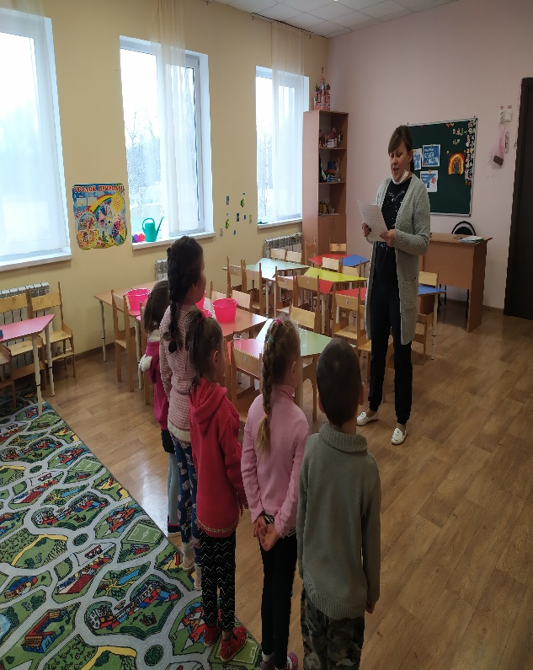
Дети: - Да.
Воспитатель: - Для начала вспомним правила поведения во время игр с водой – закатать длинные рукава, не толкаться, не брызгаться водой, внимательно слушать указания.
Воспитатель: - Ребята, посмотрите, что нам Капелька приготовила? Что же это?
Дети:-Вода.
Воспитатель :- Давайте нальем в стаканчики водичку.
Воспитатель:- Вода что делает?
Дети:- Льется.
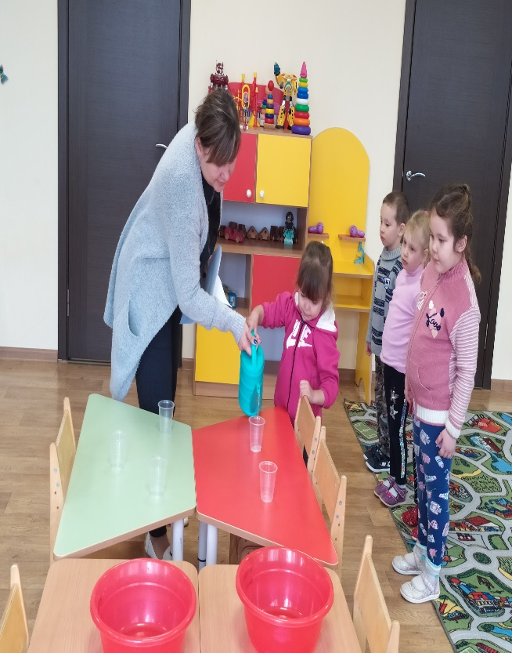
Воспитатель:- Опустите пальчик в воду, почувствуйте какая вода?
Дети:- Теплая.
Воспитатель:- У меня есть еще вода. Потрогайте ее. Какая она?
Дети:- Холодная.
Воспитатель:-Значит, вода бывает разной температуры- теплая и холодная.
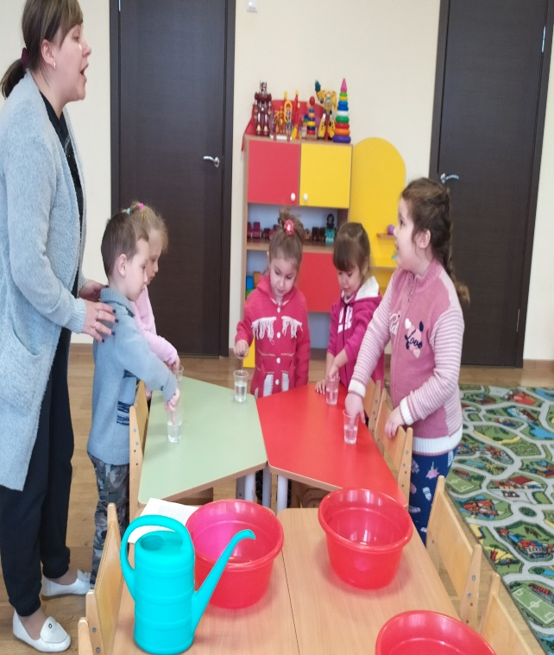
Воспитатель:- А как вы думаете, пластмассовый мячик утонет в воде или будет плавать?
Дети:- Будет плавать.
Воспитатель:- Предлагаю проверить. Возьмем мячики в руки, подержим их, мячи из пластмассы, тяжелые или легкие?
Дети:- Легкие.
Воспитатель:- Опускаем их в воду. Что происходит?
Дети:-Мячи плавают не тонут.
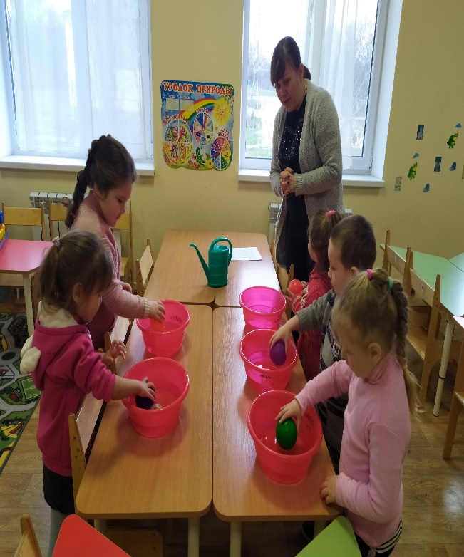
Воспитатель:- Возьмем в руки камушки. Какие камушки ?
Дети:-Тяжелые.
Воспитатель:-Как вы думаете, что будет, если их опустить в воду? Аккуратно опускаем камушки. Что случилось с камнями?
Дети:-Камни утонули, опустились на дно.
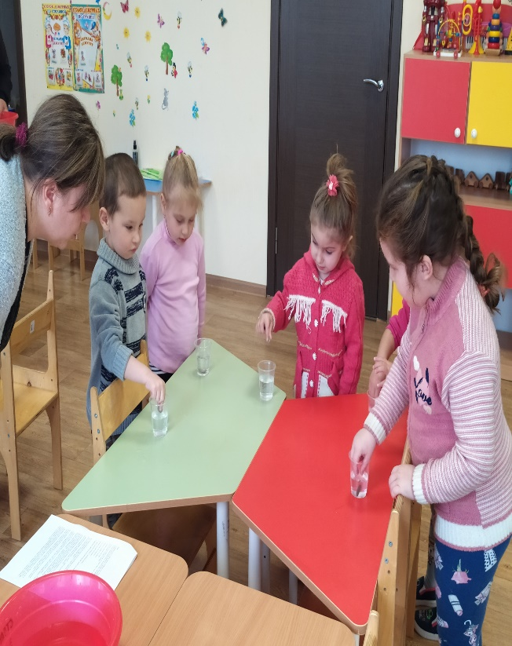
Воспитатель:-Мы с вами убедились, что разные предметы по-разному ведут себя в воде: пластмассовые предметы, легкие, они плавают, а тяжелые предметы тонут, опускаются на дно.
Воспитатель:- Ребята, а вы видите камушки на дне?
Дети:-Да.
Воспитатель:-Почему?
Дети:- Вода прозрачная, сквозь воду можно разглядеть предметы.
Воспитатель:- Правильно. А вода может менять цвет?
Дети:- Да.
Воспитатель:- Мы сами можем менять цвет воды, окрашивая ее в разные цвета. У нас на столе краски и кисточки. Берем кисточку, макаем ее в краску, хорошо макаем, чтобы вся кисточка была в краске. И опускаем в стаканчик с водой и смотрим, что происходит?
Дети:- Вода окрасилась в цвет краски.
Воспитатель:- А давайте в стакан с цветной водой бросим камушки. Вы видите камушки в воде?
Дети:- Нет. Потому что вода цветная.
Воспитатель:- Ой, ребята, что-то наша Капелька заскучала. Она наверное хочет с нами поиграть. Развеселим ее?
Физкультминутка.
Мы руками поведем-
Будто в море мы плывем
Раз, два, три, четыре-
Вот мы к берегу приплыли,
Чтобы косточки размять,
Начнем наклоны выполнять-
Вправо, влево, вправо, влево,
Не забудем и присесть,
Раз, два, три, четыре,
на счет пять-за столы сесть.
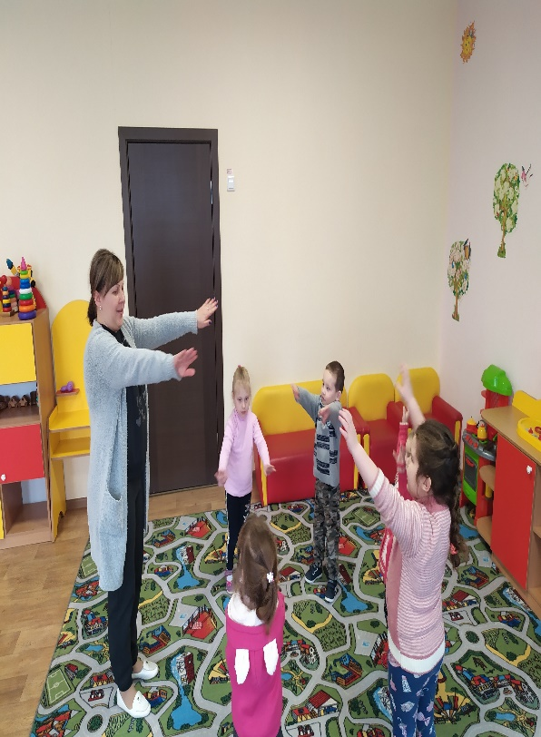
Рефлексия:
Воспитатель:- Итак, давайте вспомним, что мы сегодня узнали о воде. Какие свойства водички нам знакомы: водичка льется, она может быть холодной, теплой , предметы могут в ней плавать или тонуть, вода прозрачная, мы сами можем менять цвет воды.Молодцы, ребята! Капельке с нами очень понравилось, но ей пора возвращаться на своё облачко.
Дети:- До свидания, Капелька!
Воспитатель- Но, чтобы мы сильно не скучали по ней, Капелька оставила нам подарки: вот такие бумажные кораблики, предлагаю поиграть с ними.

:- 